████████████████████████████████████



████████████████████████████████████

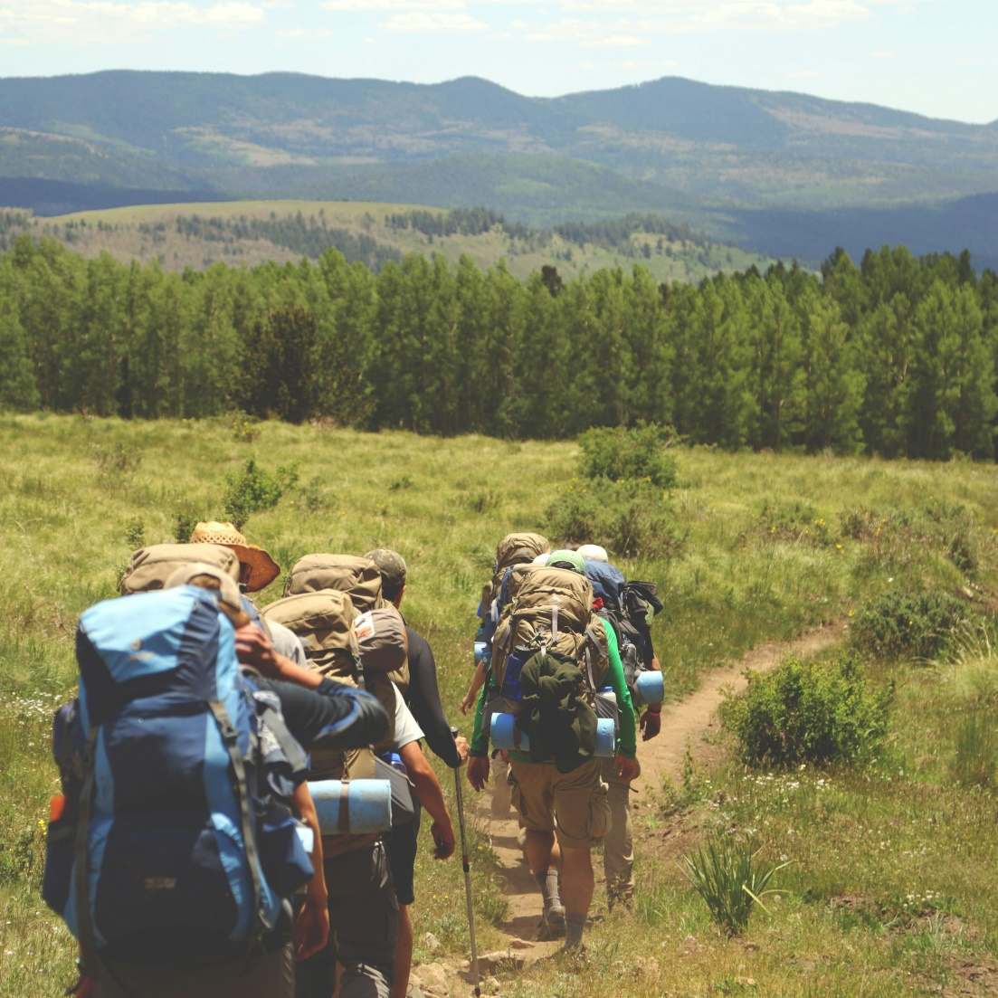

████████████████████████████████████

22
Zinvolle vrijetijdsbesteding

████████████████████████████████████

